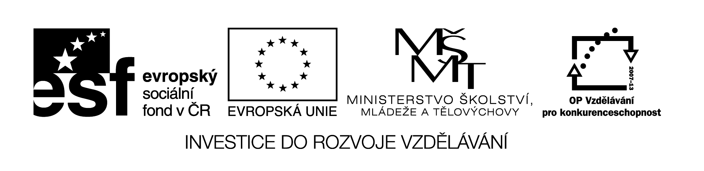
Název vzdělávacího materiálu
Vypracoval: Ing. Jméno Příjmení, měsíc 2013

Název školy | Obchodní akademie a Střední odborné učiliště Veselí nad Moravou
Název a číslo OP | OP Vzdělávání pro konkurenceschopnost, CZ 1.5
Název šablony klíčové aktivity | III/2 Zvyšování kvality výuky prostřednictvím ICT
Číslo šablony, sady a materiálu | III/2_01_01_1
Vzdělávací oblast dle RVP | Společenskovědní vzdělávání
Tematický celek dle ŠVP | Filosofie
Předmět, obor, ročník | Nauka o společnosti, Provozní technika, 2. ročník
Anotace | Zkrátka široko daleko nikde nic, jen zelenkavá tráva, jasně modrá obloha a tři křiklavě barevné pouťové balónky, které se téměř nepozorovatelně pohupují ani ne moc vysoko, ani moc nízko nad zemí. Kdyby pod balónky nebyla sytě zelenkavá tráva, ale třeba suchá silnice či beton, možná by bylo vidět jejich barevné stíny - to jak přes poloprůsvitné barevné balónky prochází ostré sluneční paprsky.

Zde začíná obsah vaší práce.
Titulní list a jméno v zápatí přepište dle potřeby – dle zaměření vaší práce.
Jen pro připomenutí uvádím nejdůležitější zásady pro zápis textu ve Wordu.
Platí pravidlo: „Nejprve napsat text a teprve poté provádět všechny úpravy“. Řídit se tímto pravidlem znamená ušetřit si spoustu času a trápení.
Při zápisu textu je třeba dodržovat tato pravidla:
- Neřádkujeme. Souvislý text (odstavec) píšeme tak dlouho, až Word sám přeskočí na další řádek (Word si řádkuje sám). Výjimkou jsou pochopitelně nadpisy nebo řádky jedním nebo dvěma slovy (tzv. jednořádkové odstavce).
- Odstavec ukončujeme stiskem klávesy Enter.
- Nedělíme slova. Máme-li nutnost dělit slova, necháme to na samotném Wordu. Stačí pouze zapnout Automatické dělení slov.
- Nevkládáme nevýznamné mezery a řádky. Odsazení textu, mezery mezi nadpisem a textem, zarovnání textu a podobně docílíme nabídkou funkcí Wordu.
- Nedělitelné skupiny slov oddělujeme pevnou mezerou. Nedělitelná skupina slov jsou slova, která nesmí být na konci řádku roztržena (např. předložky, jméno a příjmení, telefonní čísla, datum apod.). Pevnou mezeru vložíme kombinací kláves Ctrl+Shift+mezerník. U přeložek k-s-v-z si pevnou mezeru vloží Word sám.
- Pro nečíslované i číslované seznamy využijeme Automatické odrážky a číslování.

Jak psát citace – příklady:
VALENTA, Josef. Učíme (se) komunikovat: Metodika komunikace v rámci osobnostní a sociální výchovy. 1. vyd. Kladno: Občanské sdruženi AISIS, 2005. ISBN 8023945149. Kapitola 2.2, s. 21.
DE MAN, Paul. Rétorika temporality. In Umění, krása, šeredno: Texty z estetiky 20. století. ZUSKA, Vlastimil. Praha: Karolinum, 2003. Ironie. s. 117 – 154. ISBN 8024605406. s. 147.
MORKES, František. Kořeny moderní školy a pedagogiky. Učitelské noviny. 2006, č. 6, s. 16-17. ISSN 01395718.
Lidské tělo 2.0: interaktivní průvodce anatomií lidského těla – odpovídá učivu Základní školy [CD-ROM]. Praha: BSP Praha s. r. o., 2003 [cit. 2007-12-03]. Adresář: QUIZ/ARMS/qzar0012.png.
NEJEZCHLEBOVÁ, Lenka. Idnes.cz : Školská reforma: „Při hodině dobrý učitel jen nemele“ [online]. 26. října 2007 12:21. [cit. 2007-12-03]. Dostupný z WWW: http://zpravy.idnes.cz/skolska-reforma-pri-hodine-dobry-ucitel-jen-nemele-fs9-/studium.asp?c=A071026_115854_studium_bar.

